Proyecto PRV | Diagramas de actividades UML
Anexo de modelado funcional · Casos de uso CU.00–CU.09
Los diagramas representan las actividades, actores, validaciones y salidas especificadas en el documento de casos de uso (anexo). Siguen la notación de actividades UML: inicio, acciones, decisiones, rutas alternativas y fin.

Caso de uso | Proceso | Responsable principal
CU.00 | Iniciar sesión y acceder según perfil | Usuario registrado
CU.01 | Solicitar acceso como cliente mayorista | Usuario común
CU.02 | Aprobar solicitud de cliente mayorista | Administrador de empresa
CU.03 | Consultar catálogo de productos | Usuario común / Mayorista
CU.04 | Realizar compra de productos | Cliente mayorista
CU.05 | Consultar ventas de una empresa | Administrador de empresa
CU.06 | Anular una venta | Administrador de empresa
CU.07 | Mantenedor de productos | Administrador de empresa
CU.08 | Mantenedor de empresas | Superadministrador
CU.09 | Cambiar clave de acceso | Usuario autenticado
CU.INT.01 | Flujo integral por roles (síntesis de CU.01, CU.02, CU.04 y CU.05) | Flujo por roles

CU.00 | Iniciar sesión y acceder según perfil
Responsables: Usuario registrado y Sistema PRV.
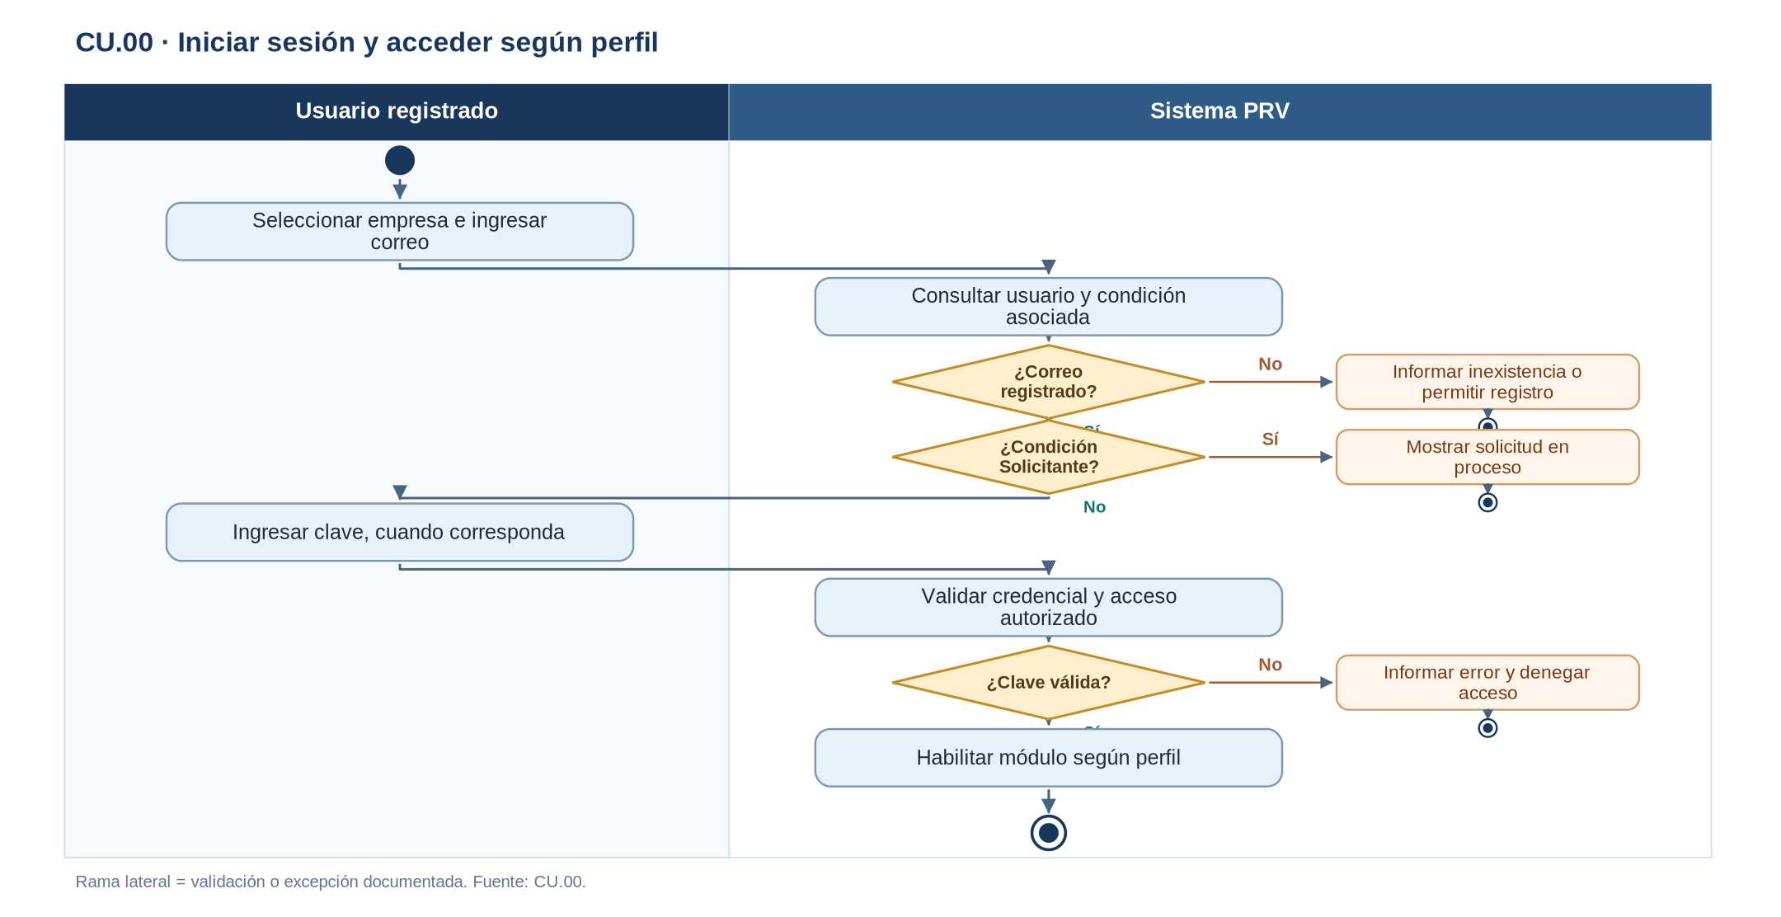

CU.01 | Solicitar acceso como cliente mayorista
Responsables: Usuario común y Sistema PRV.
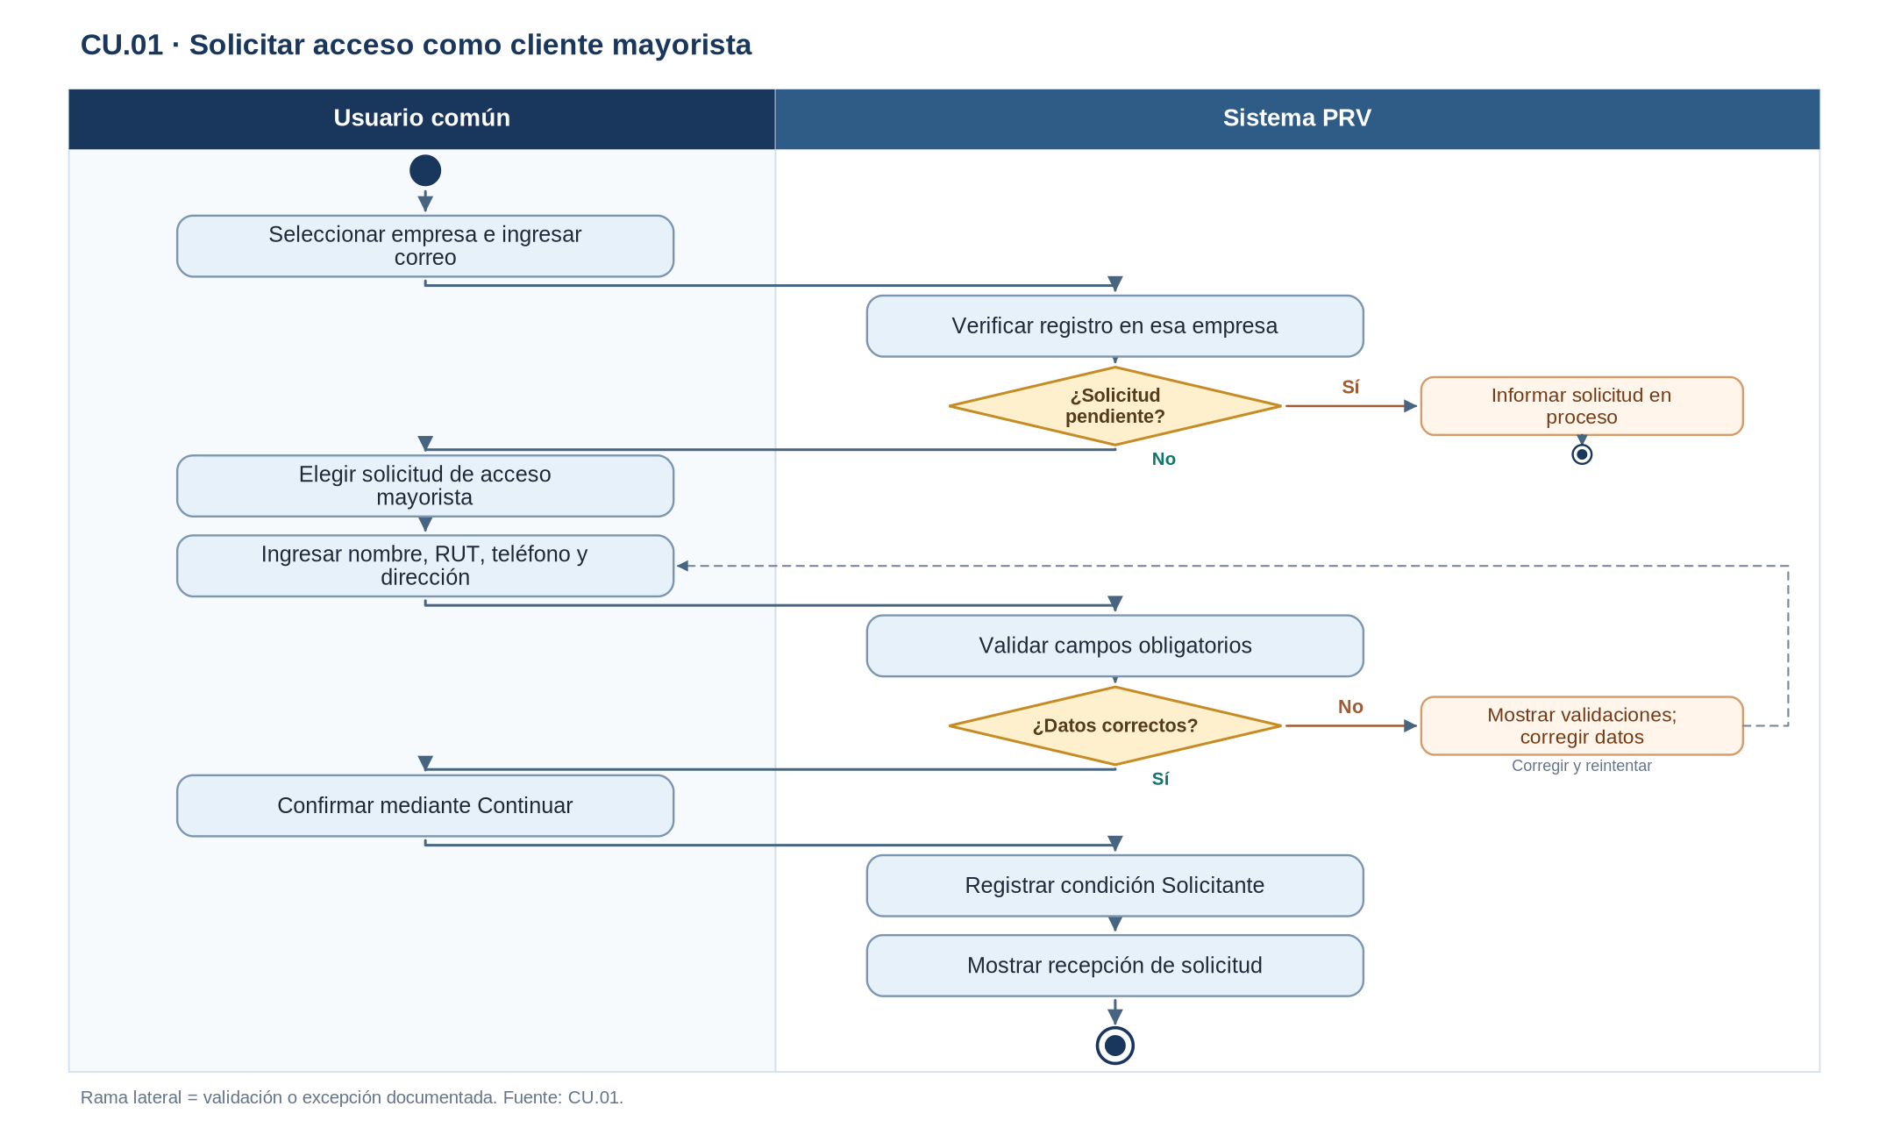

CU.02 | Aprobar solicitud de cliente mayorista
Responsables: Administrador de empresa y Sistema PRV.
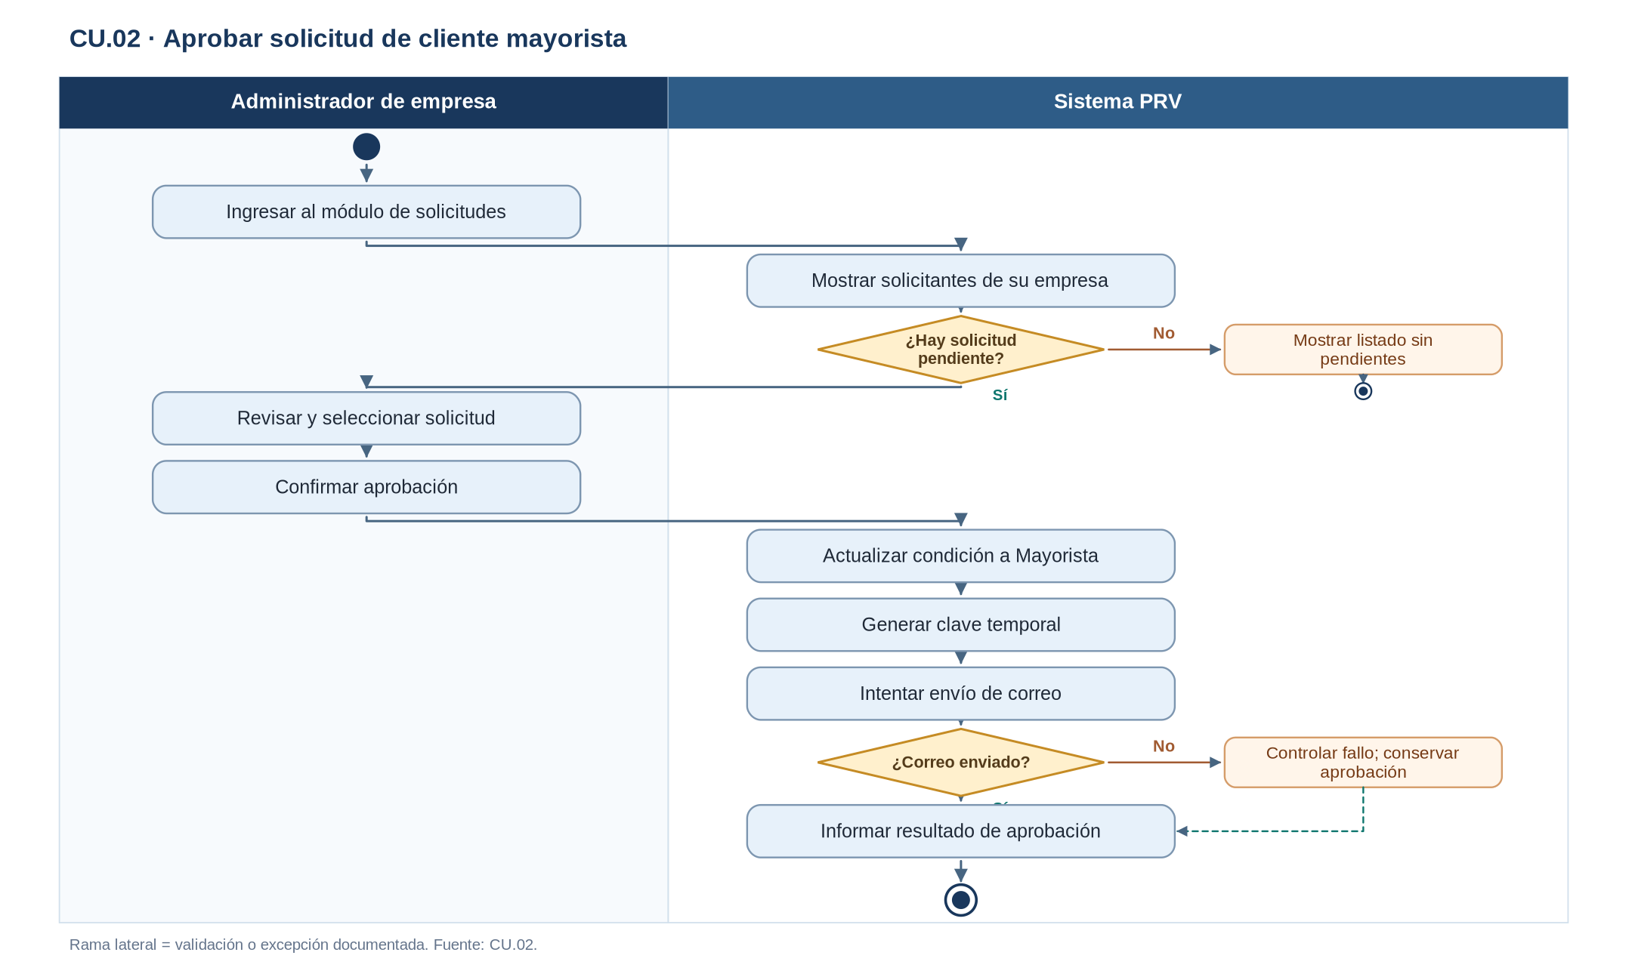

CU.03 | Consultar catálogo de productos
Responsables: Usuario común / Mayorista y Sistema PRV.
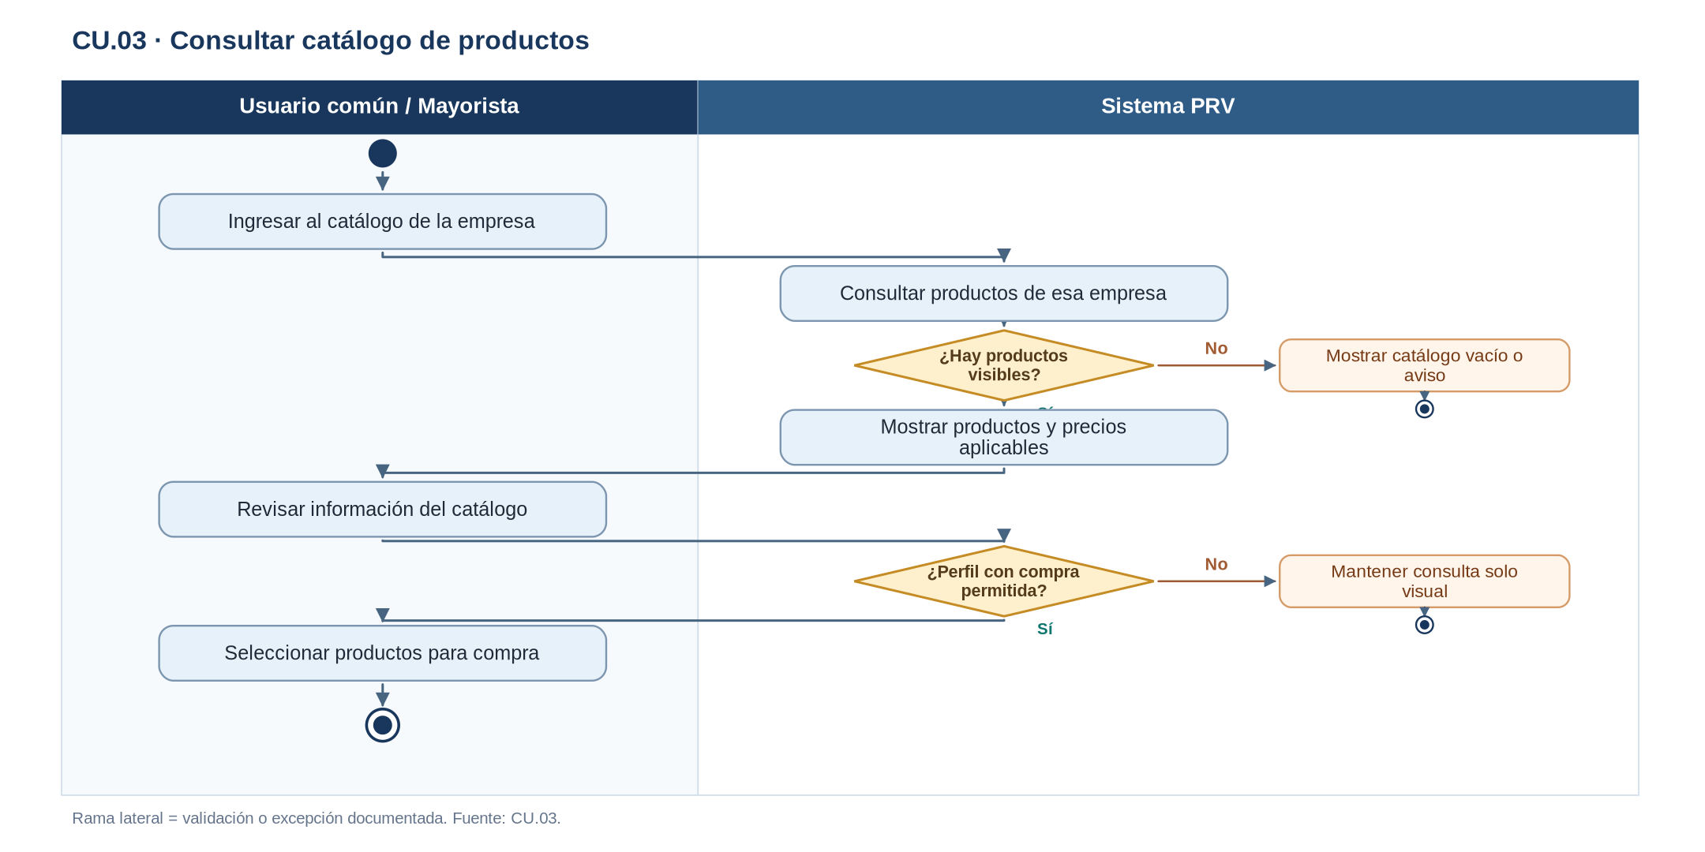

CU.04 | Realizar compra de productos
Responsables: Cliente mayorista y Sistema PRV.
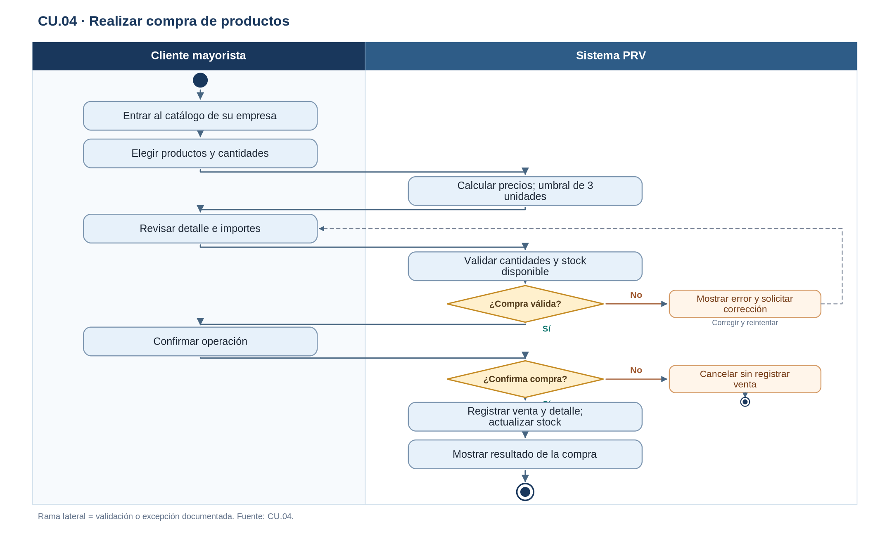

CU.05 | Consultar ventas de una empresa
Responsables: Administrador de empresa y Sistema PRV.
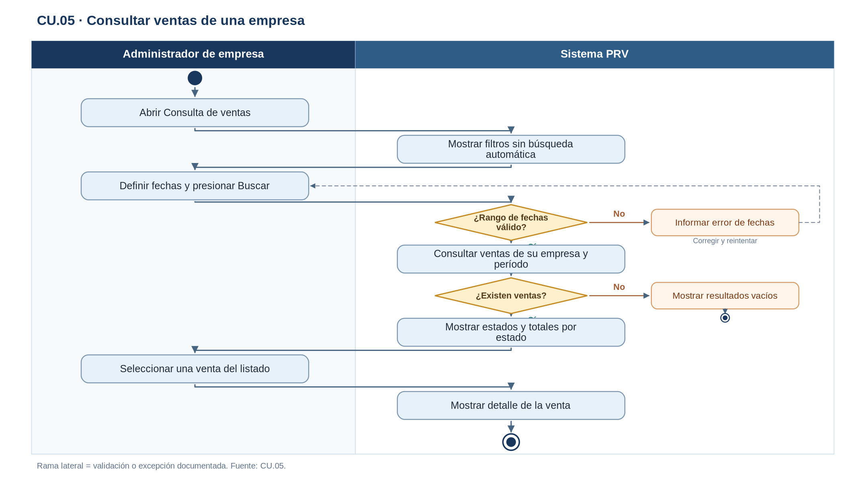

CU.06 | Anular una venta
Responsables: Administrador de empresa y Sistema PRV.
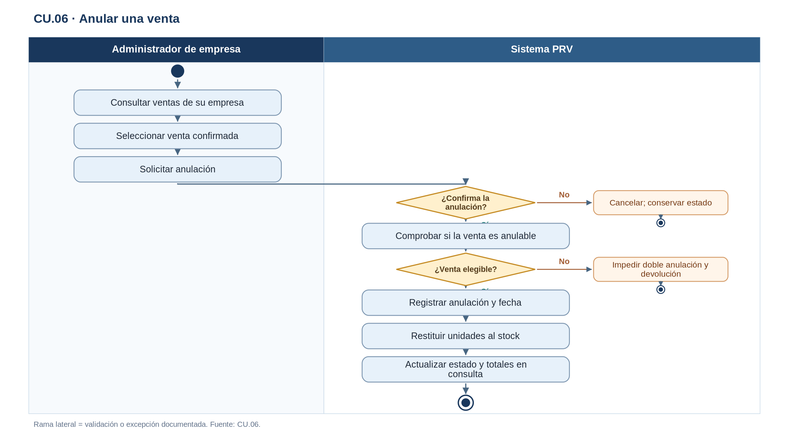

CU.07 | Mantenedor de productos
Responsables: Administrador de empresa y Sistema PRV.
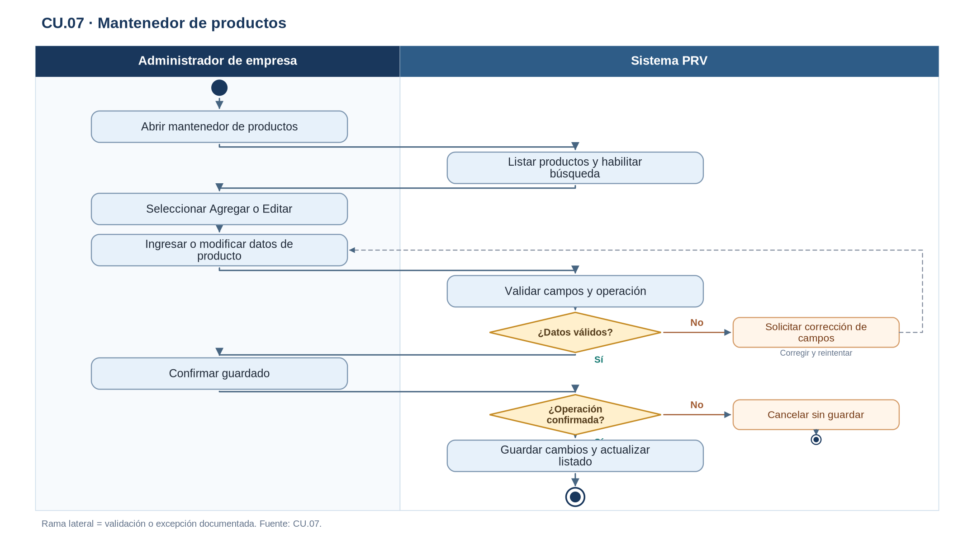

CU.08 | Mantenedor de empresas
Responsables: Superadministrador y Sistema PRV.
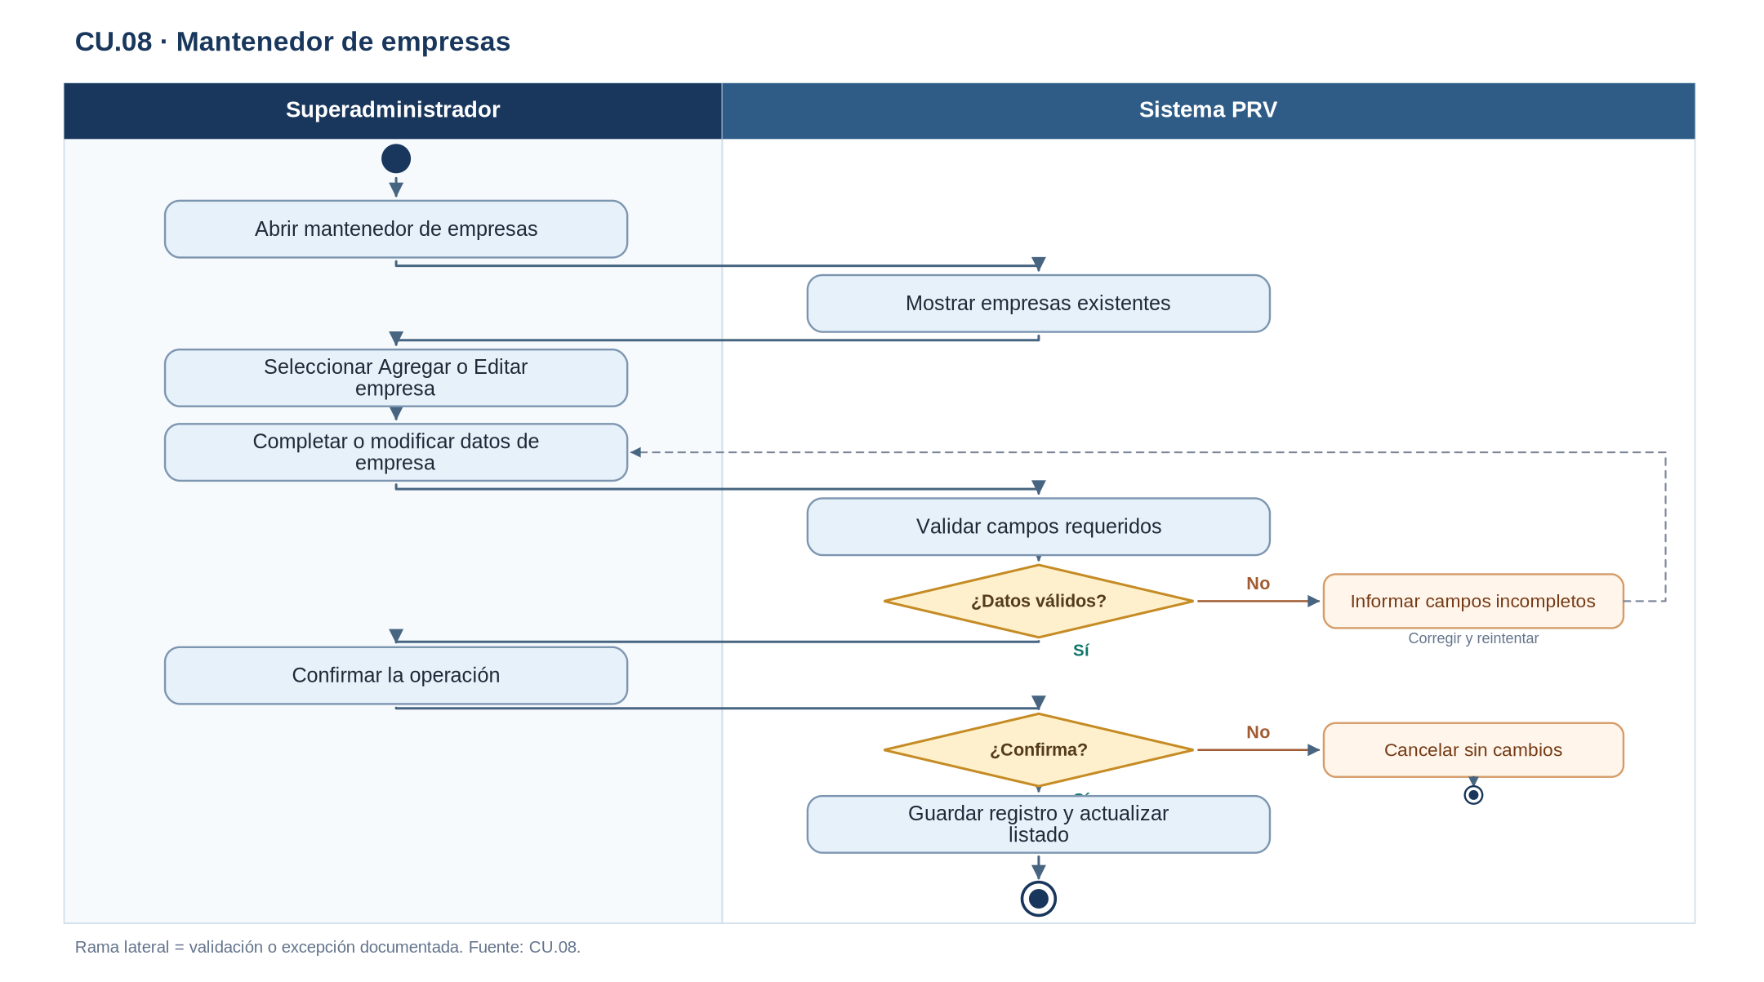

CU.09 | Cambiar clave de acceso
Responsables: Usuario autenticado y Sistema PRV.
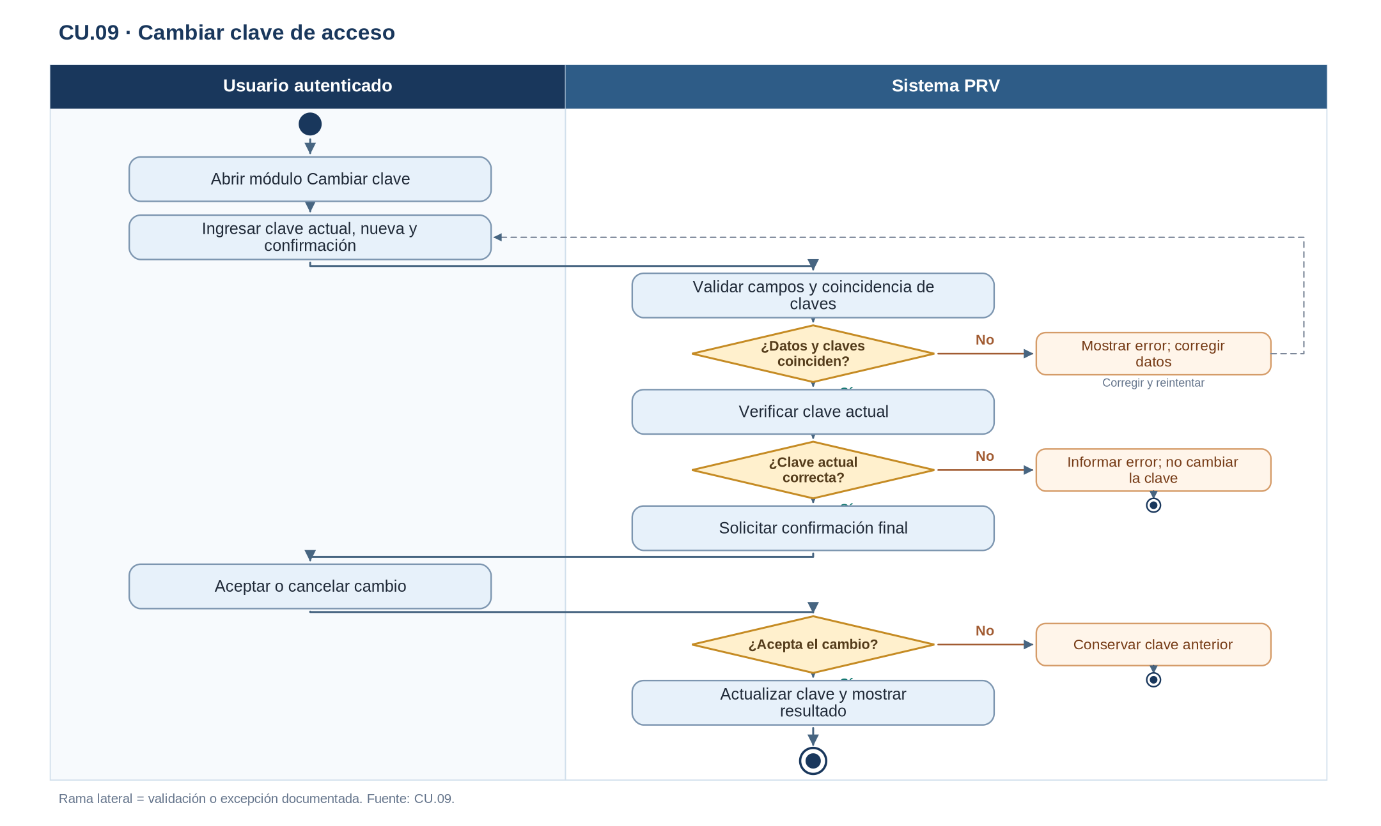

CU.INT.01 | Flujo integral por roles (síntesis de CU.01, CU.02, CU.04 y CU.05)
Responsables: usuario común, administrador, mayorista y sistema PRV.


